探寻泉水文化，感知泉城底蕴
基本信息
研学地点 | 济南趵突泉景区、黑虎泉、曲水亭街、芙蓉街
研学对象 | 济南某小学五年级学生
研学目标 | - 通过实地探访济南名泉，了解泉水的形成原因、历史变迁，感受济南“泉城”的独特地理与文化魅力。  - 学习圈水文化相关的诗词、传说与民俗，提升文化素养与审美能力，增强对家乡文化的认同感与自豪感。  - 培养学生观察、探究与合作能力，通过水质检测、泉水手绘等实践活动，激发主动探索精神 。  4、树立保护泉水生态环境的意识，懂得珍惜与传承家乡的自然与文化资源。
关联学科 | 地理、语文、科学、美术
研学资源类型 | 黄河文化 o儒家文化 o齐文化 o 泰山文化 o海洋文化 o 运河文化√泉水文化o 红色文化 o 渔家文化 o 生态文化 o 科技教育 o 国防教育
课程背景 | - 济南作为 “泉城”，泉水是其灵魂与核心标识，泉水文化承载着济南数千年的历史记忆与人文底蕴 。在新时代文化传承与素质教育推进下，让学生走进泉水、了解泉水文化，成为培育家乡情怀的重要途径 。  2、 泉水研学将自然景观、历史文化与实践探究相结合，打破课堂局限，引导学生从课本走向实地，在亲身体验中深化对地理知识、传统文化的理解，助力全面发展。
课程特色与亮点 | - 课程内容创新：突破单一的文化讲解模式，融合地理探源、文化品读与实践体验 。实地探访趵突泉、黑虎泉等名泉，结合地质模型解析泉水成因；研读《趵突泉》等经典诗文，聆听 “李清照与漱玉泉” 等传说；开展水质检测、泉水手作等活动，多维度感受泉水文化 。  2、 课程研学方式创新：打造 “研学 + 文化 + 实践” 三维模式，设计 “泉水探秘者” 角色任务 。分组完成 “泉脉地图绘制”“泉水诗词诵读会”“泉水生态保护提案” 等特色任务，激发学生主动参与，让文化传承从被动接受变为主动探索 。
研学资料基本介绍（可加图片） | 趵突泉是济南 “七十二名泉” 之首，被誉为 “天下第一泉” 。景区内不仅有喷涌不息的主泉，还有观澜亭、李清照纪念堂、万竹园等文化景观，藏有大量与泉水相关的碑刻、古籍，是了解泉水历史与人文的核心之地 。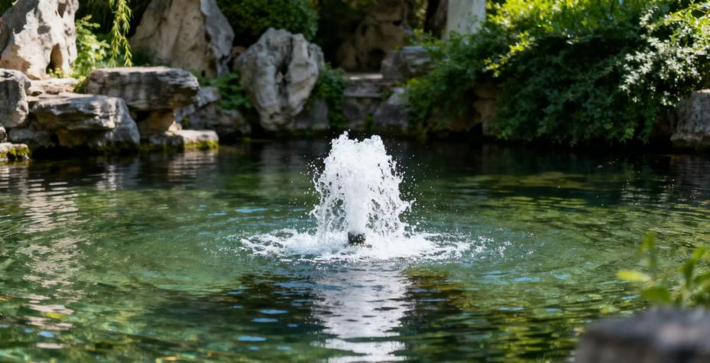  黑虎泉以 “虎口喷水” 的奇特景观闻名，泉水清澈甘冽，是济南市民取水饮用的热门地点 。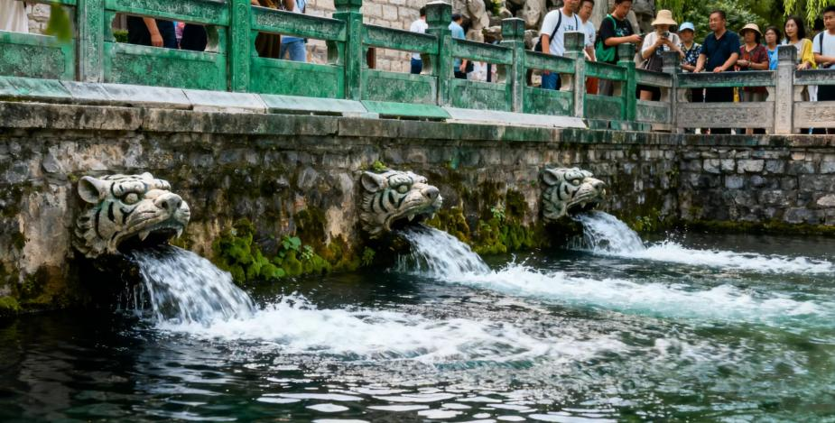周边的解放阁与泉水相映成趣，展现了自然景观与城市历史的交融 。曲水亭街、芙蓉街紧邻泉水流域，“清泉石上流，家家泉水绕”的景象，保留了济南“泉城人家” 的传统生活风貌，是体验泉水民俗的绝佳去处 。
课程名称 | “泉润童心，文脉传承”—— 济南泉水文化深度研学课
课程目标 | - 掌握济南泉水的地理成因、主要泉群分布及历史文化价值；  - 能熟练诵读至少2 首与泉水相关的经典诗词，讲述1个泉水传说故事 ；  - 提升观察分析能力与团队协作能力，能完成小组实践任务并清晰表达成果 ；  4、增强护泉水生态的责任意识。对家乡泉水文化的热爱，树立主动保护泉水生态的责任意识 。
课程重点 | 引导学生深度理解泉水与济南城市发展、人文精神的紧密联系，通过实地观察与文化品读，感受泉水的自然之美与文化之韵 。
课程难点 | 帮助学生将抽象的地理知识（泉水成因）与具象的景观结合理解，同时引导学生从实践体验中提炼文化内涵，形成对泉水保护的深度思考 。
课程时长 | 180分钟
所需教具 | 济南泉水地质模型、水质检测工具（pH 试纸、透明试管等）、泉水诗词手册、画笔与画纸、泉脉地图模板、研学任务卡
教学方法 | 情境教学法、实地观察法、小组合作法、实践探究法、成果展示法
安全隐患点 | - 泉水周边地面湿滑，部分区域无护栏，学生可能存在滑倒、落水风险 ；  - 研学地点游客较多，可能出现人员拥挤、与团队走失情况 ；  3、使用水质检测工具时，试管等器材若操作不当可能造成划伤 。
安全预案 | 1、安全目标保障全体学生生命安全，杜绝落水、滑倒、走失等安全事故，确保研学活动有序、顺利开展 。  2、风险评估全面排查趵突泉、黑虎泉等场地的安全隐患，重点关注湿滑路面、无护栏区域；预判游客高峰时段的拥挤风险；评估水质检测器材使用的操作风险 。  3、安全责任明确研学指导师、班主任、安全员分工：指导师负责全程活动组织与安全提醒；班主任负责学生分组管理与清点；安全员负责场地隐患排查与应急处置 。  4、预防措施- 行前开展安全培训，强调不追逐打闹、不靠近无护栏泉边、紧跟团队等规则 ；- 为学生发放印有团队标识的胸卡，标注紧急联系人电话 ；- 提前勘察场地，在湿滑区域放置警示标识，安排专人值守危险点位 ；- 规范水质检测器材使用，提前演示操作流程，全程监督 ；- 准备急救包（含创可贴、碘伏、防滑贴等）及救生设备（救生圈、长竹竿） 。  5、 应急预案- 若发生滑倒受伤：安全员立即上前查看，轻度擦伤用急救包处理，严重则联系附近医院（如济南市中心医院，电话：0531 - 85186000），同时通知家长 ；- 若出现学生走失：立即启动分组寻找，联系景区广播寻人，留存学生照片以便快速识别 ；- 若遇突发拥挤：带领学生前往开阔区域躲避，清点人数，确保无人员遗漏 。  6、 事故处理事故发生后，第一时间救治受伤学生、寻找走失学生，同时向学校及相关部门汇报；做好事故记录，事后复盘分析原因，优化预防措施 。  7、 安全监督设立流动安全巡查员，每 30 分钟清点一次人数；研学指导师全程用对讲机保持沟通，及时反馈安全动态 。  8、 安手册、口头强调、案例讲解等方式，强化学生安全意识；活动中反复提醒关键安全注意事项 。  9、 后勤保障提前与景区沟通，协调研学专属活动区域；安排充足饮用水，避免学生因口渴随意饮用泉水 。
课程导入 | 开营仪式后，研学指导师播放济南泉水宣传片，抛出问题 “为什么济南被称为泉城？”“你知道哪些关于泉水的故事？”，引导学生分享已有认知，激发探索兴趣 。
课程实施步骤，内容及方式（此部分为设计研学课程教案），可加图片 | - 前期准备- 知识讲解：利用泉水地质模型，讲解济南泉水 “南高北低、岩溶地貌储水” 的形成原理；发放泉水诗词手册，带领学生预习《趵突泉》《济南的冬天》（节选泉水相关内容） 。- 物资准备：分组发放水质检测工具、泉脉地图模板、任务卡、画笔与画纸；提前与景区沟通，预留研学活动场地 。  2、实地探秘- 趵突泉寻源：参观主泉区，观察三股泉喷涌状态，结合碑刻了解趵突泉历史变迁；走进李清照纪念堂，聆听 “漱玉泉与李清照” 的传说，诵读相关诗词。  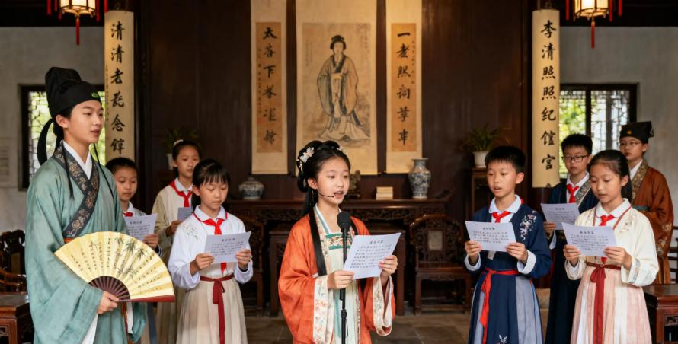  黑虎泉实践：观察虎头泉喷水景观，分组开展水质检测（检测泉水 pH 值、清澈度），记录数据；体验市民打水场景，感受泉水与生活的联系 。  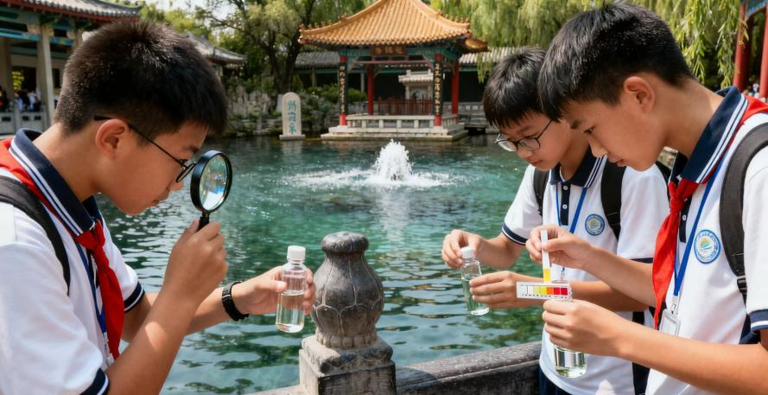  3、文化品读与创作- 曲水亭街采风：漫步 “清泉石上流” 的街巷，观察泉水人家生活场景，小组讨论 “泉水如何影响济南人的生活” 。 创意表达：结合研学所见所感，完成 “泉脉地图绘制”（标注四大泉群位置及特色）或 “泉水主题手绘”（描绘最喜欢的泉景）；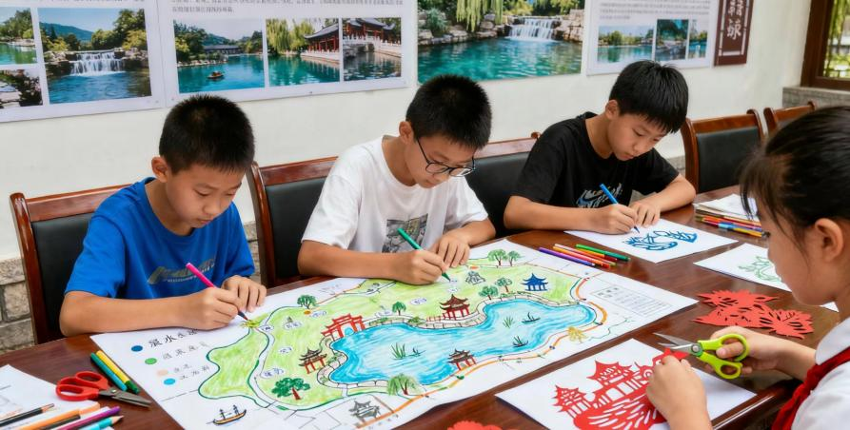  4、课程总结- 成果展示：各小组派代表展示地图或手绘作品，分享研学收集学生对课程的建议，用于后续优化。
互动体验方式 | 实地观察与探究、小组合作任务、诗词诵读与故事分享、创意手绘与成果展示
总结分享
分享形式 | - 小组代表成果展示 。  - 全班主题讨论会 。  3、研学日记撰写与交流 。

分享内容 | 以个人或小组为单位，围绕以下内容分享：  - 研学中印象最深刻的泉景或文化故事 ；  - 通过水质检测、地图绘制等实践，对泉水有了哪些新认知 ；  3、作为济南小市民，能为保护泉水做些什么 ；
课程评价
  "泉润童心，文脉传承"—— 济南泉水文化研学课评价表
  学生姓名 |  | 班级 |  | 日期
  课程活动 |  | 课程标准 |  | 评价结果（优秀、中等、良好）
   |  |  |  | 自评 | 组评 | 师评
  学生参与态度 |  | - 按时集合，有事提前请假，一切行动听指挥，不脱离团队，不擅自行动。
   |  | 2、爱护研学工具与景区设施，不随意接触泉水，保持环境整洁。
   |  | 3、积极参与观察、实验、创作等各项活动，态度认真专注。
   |  | 4、主动与小组成员沟通协作，乐于分享想法与经验。
  学生收获及协作能力 |  | 1、准确掌握济南泉水形成原理、主要泉群特点等核心知识。
   |  | 2、熟练完成泉水采样、pH检测等实验操作，数据记录准确。
   |  | 3、能流畅完成“小小讲解员”任务，或创作出高质量的泉水主题作品。
   |  | 4、形成对泉水文化的深刻认知，提出有价值的泉水保护建议。
  老师评语
行程安排
时间 |  | 环节 | 具体内容 | 备注
7:30-8:00 |  | 集合准备 | 集合准备 学生在学校指定地点集合，班主任清点人数；研学指导师重申活动纪律、安全须知，分发研学任务单与工具包（采样瓶、pH试纸、放大镜等） | 提前10分钟完成分组，确定每组组长
8:00-9:00 |  | 前往研学地 | 乘坐大巴前往济南趵突泉景区，途中研学指导师通过趣味问答互动，引导学生回忆泉水相关诗词、传说，预热研学氛围 | 确保车辆平稳行驶，安全员全程关注学生状态
9:00-9:30 |  | 开营仪式 | 在趵突泉景区入口广场举行开营仪式，景区代表致辞，介绍泉水文化价值；研学指导师明确当日行程安排与核心任务，学生代表发言表研学决心 | 仪式控制在30分钟内，避免占用过多研学时间
9:30-11:00 |  | 实地探究（趵突泉） | 1. 参观主泉区：观察趵突泉“三股水”喷涌形态，用放大镜查看泉眼细节，分组采集水样并使用pH试纸检测水质，记录数据； 2. 走进李清照纪念堂：聆听讲解员讲述泉水与易安文化的关联，开展“泉水诗词诵读会”，学生轮流分享背诵的泉水诗句 | 配备景区专业讲解员1名，研学指导师辅助维持秩序
11:00-12:30 |  | 午餐与休息 | 前往景区周边合作餐厅用餐，餐后安排30分钟休息时间，学生可简单交流上午研学感受，为下午活动蓄力 | 午餐以清淡营养为主，提前确认学生饮食禁忌
12:30-14:00 |  | 实地探究（黑虎泉） | 1. 参观黑虎泉、琵琶泉等泉群：观察不同泉眼的喷涌特点，记录泉水形态差异； 2. 民生体验：邀请当地市民分享日常打水、用泉水生活的故事，学生可在指导下近距离观察市民接水过程； 3. “小小讲解员”实践：分组撰写3分钟泉群讲解稿，每组推选代表现场讲解，研学指导师点评指导。 | 安全员重点关注泉边安全，提醒学生不靠近危险区域
14:00-15:30 |  | 创意实践与研讨 | 1. 创意制作：学生以小组为单位，手绘泉水研学地图（标注探访泉群位置、特色），或用安全剪刀制作泉水主题剪纸（如黑虎泉虎头、趵突泉三股水）； 2. 主题研讨：围绕“如何保护济南泉水”展开讨论，每组形成3-5条保护建议，派代表分享。 | 准备充足画纸、剪刀、彩笔等物资，确保工具安全
15:00-16:00 |  | 闭营总结 | 在黑虎泉泉群广场举行闭营仪式，学生代表分享全天研学收获；研学指导师综合评价学生表现，颁发“泉水文化小使者”纪念章；全体合影留念。 | 提前准备纪念章、合影道具，营造仪式感
16:00-17:00 |  | 返程 | 乘坐大巴返回学校，途中学生可自由交流研学感悟，研学指导师回收研学任务单与工具包 | 抵达学校后，与班主任完成学生安全交接
其他内容
特别说明 |  | 安全提示  为确保本次研学旅行活动的顺利进行，以及贯彻落实安全第一，预防为主安全工作方针，切实保障研学旅行团队的安全，特制定安全须知，内容如下：  - 行前安全  - 研学成员组建研学探究小组，并且完成组内分工，将完成情况汇报给班主任，并由班主任整理清楚，以班级为单位汇报给研学旅行活动负责人。  - 集合整队有序登车，在车内请勿随意走动，听从研学旅行指导师的指挥。  - 在研学旅行活动开始之前，如果感觉身体不适，请立即报告给班主任或者研学旅行指导师。  - 熟悉自己所乘坐的车辆，如:车型：———— 车牌号：———— 车身颜色： ————  - 熟悉本次研学旅行活动带队老师、研学旅行指导师。班级带队老师（姓名+电话）： ———— 研学旅行指导师（姓名+电话）： ————  - 旅行安全  （1）跟随研学旅行指导师的带领，不能擅自脱离队伍，如有特殊情况，请向研学旅行指导师或者班主任报告。  (2）保管好身上的贵重物品，谨防丢失，如果有物品遗失或者遗漏，请告知班主任或者研学旅行指导师设法找回，不能独自前往寻找。  (3）每个同学在与陌生人打交道时，既要注重礼仪，也要“慎重”对待陌生人的各种“友好请求”，自己把握交友分寸。遇到可能会产生的纠纷，必须保持冷静，控制情绪。  (4）遇到突发事件时，要保持冷静，保护好自身安全，服从指挥。

